Муниципальное казенное общеобразовательное учреждение
МКОУ «Сош Вихли»
МО Кулинский район Республики Дагестан.

Конкурс «Науки юношей питают».
Исследовательская работа ученика 3 класса
Магомедова Салиха Тажудиновича на тему:
«МОЙ КРАЙ РОДНОЙ»
Руководитель: учитель биологии Шалласуев Багду Рамазанович

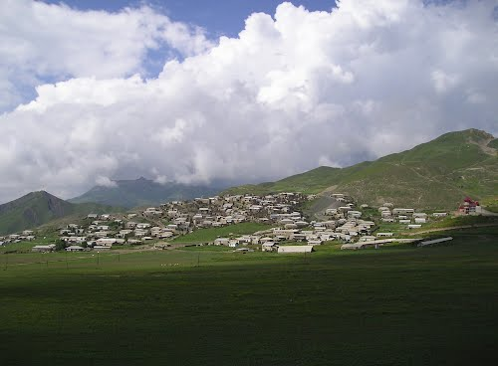 Вихли 2019год.
ВВЕДЕНИЕ
Родина. Это самое великое, самое дорогое, что есть у человека. Это родители, друзья, родной дом, своя школа. Наша Родина - великая страна Россия. На одном краю России начинается утро, а на другом уже наступил вечер. На севере России земля покрыта снегом, реки, озера - льдом , а на юге в это время поют птицы, цветут сады, ярко светит солнце. Наша страна объединяет более ста народов. Вот какая наша необъятная Родина - Россия! У каждого человека, живущего в России, есть своя малая Родина. Все, мы, родились в славном и прекрасном крае - многонациональном Дагестане. «Всякому мила своя сторона» гласит народная мудрость. И с этим трудно не согласиться. Ведь куда бы не занесли человека жизненные дороги, в сердце у него навсегда останется уголок, именуемый «малой» Родиной. Это место, где он родился, где впервые произнёс слово «мама», увидел восход солнца, почувствовал прозрачность, свежесть, чистоту весеннего утра. Эти невидимые живые нити связывают каждого из нас с родным домом, с родным , селом, с окружающей природой, с прошлым и настоящим. Для меня моей родиной является Республика Дагестан, мой Кулинский район, моё родное село Вихли. Это мой родной край, где я родился, где живу я и мои близкие люди, здесь живут мои друзья, здесь я мечтаю и строю планы на будущее. Я горжусь своей родиной и хотел бы, чтобы о ней узнали как можно больше людей, чтобы мой край развивался, чтобы люди здесь были счастливы.

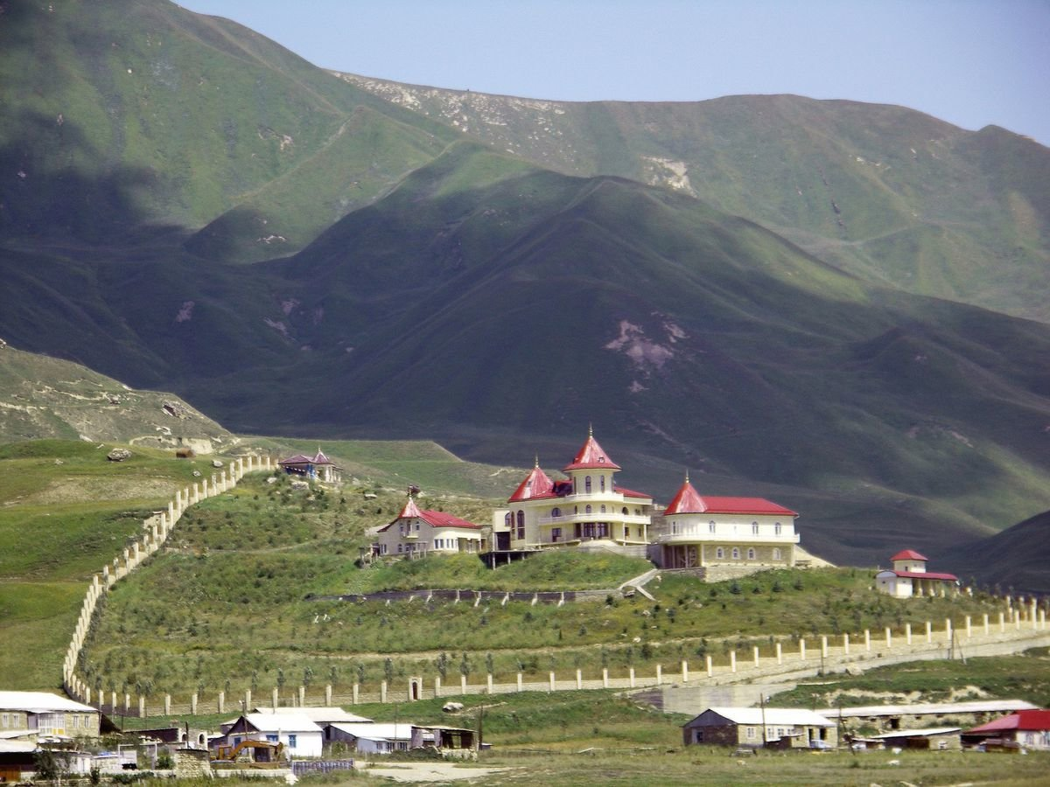Наш край имеет свои достопримечательности исторические, природные и культурные. О некоторых из них мне рассказали мама и бабушка, коренные жители нашего района. И мне захотелось узнать об этих местах что-то новое. Поэтому тема моей исследовательской работы «Мой родной край».
Проблема: Многие гости нашего региона думают, что в нашем далёком крае нет ни каких достопримечательностей, здесь смотреть нечего. Но я хотел бы показать, что в моем родном крае много интересных мест, которые достойны внимания.

Актуальность: На сегодняшний день Дагестан- это окраина России где жизненный уровень населения самый низкий где проводится «эксперимент» на выживание людей Я хотел бы чтобы наше правительство В лице Д.Медведева и президента В.В.Путина обратили внимание на жизненный уровень дагестанцев, что вселит в нас оптимизм и надежду на счастливое будущее. В Кулинском районе расположены существенные и значимые для всей страны объекты, которыми мы гордимся и которые необходимо посетить гостям нашего региона. Работая над исследованием нашего края, я узнал много из истории моей родины ещё раз убедился как прекрасен и разнообразен мир вокруг меня.

Цель работы: привлечь внимание к окружающей природе, рассказать о селе Вихли, его истории и настоящей жизни По словесным источникам лакцы и переселенцы из Междуречья т.е. из Месопотамии.
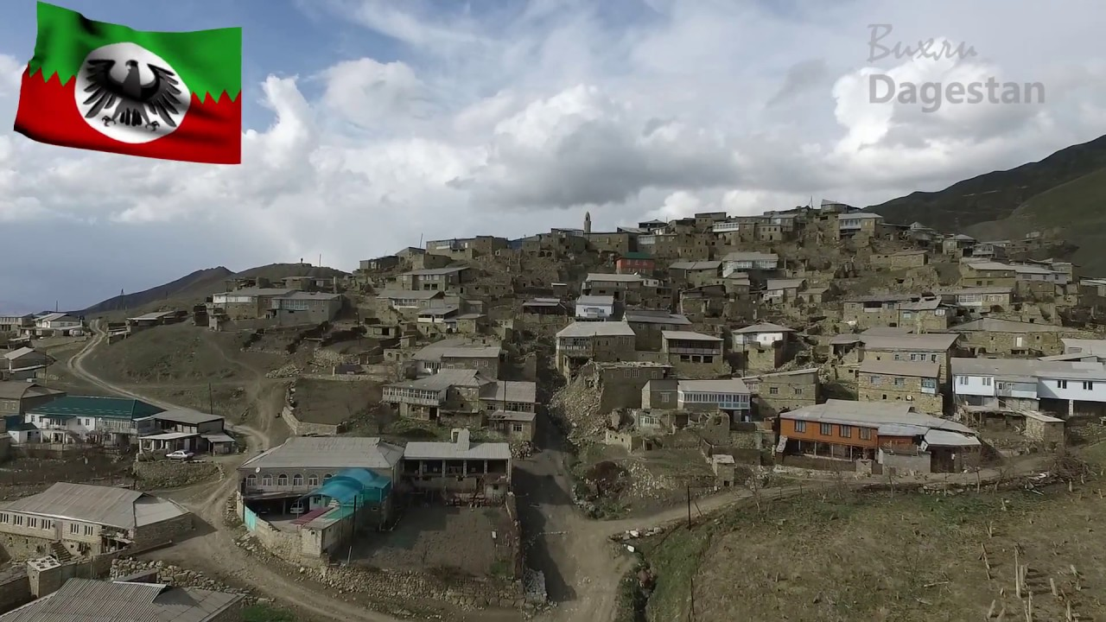

В селе к настоящему времени проживают 1532 человека. Вихлинцы первоначально жили разобщено в 5 поселениях, расположенных недалеко друг от друга они часто подвергалось нашествию иноземных захватчиков и вот по совету одного мудреца разрозненные поселения
Чикул, Канахи, Чукуялу, Ияхалу, Чагараци объединились, отсюда и название моего села «Вихьул» от слова вивхьи т. е. объ-
единяйтесь. Набегам соседей пришел конец, но нагрянула более страшное нашествие Надир-шаха. Он оставил страшный кровавый след в моем селе, бросил всех младенцев на ровное место и растоптал их конями и это место получило название «Шагьнал ттарац!»
Много достопримечательностей в моём селе: это минарет построенный в16веке, спортивный зал, домостроения в стиле
средневековых замков и др.Славится наше село своим фольклорным ансамблем «Вихлинка», которое всегда занимает призовые места где бы он не выступал .Славится наше село своими спортсменами: Гасанов Касим-чемпион мира, Сулейманов Магомед- чемпион Европы по УшУ-санда, Магомедов Якуб- чемпион юга России по вольной борьбе. В районе и в моём селе самый больной вопрос- вопрос занятости населения, в селах остаются только старики и старухи, молодеж уходит в города, в районе негде трудоустроился, скоро район перестанет существовать как административная единица.
Район наш животноводческий, можно построить предприятия по обработке шерсти, кожсырья, молочной продукции, нужно возобновить пахоту земельных угодий и выращивать зерновые культуры.
В нашем селе есть целебный источник от болезней суставов, в село приходили на костылях, а уходили на своих двух. В районе много интересных природных памятников, зимой можно занятая горнолыжным спортом, можно развивать туризм, для чего есть прекрасные места.
Выводы
Проведённое исследование показало, что мы живём и не замечаем порой, как прекрасен мир вокруг нас. Мы должны гордится девственной природой нашего села, района, знать историю своего края, соблюдать традиции, чтить память и прославлять своих героев. Задачей молодого поколения является сохранение духовных ценностей, природных богатств, обычаев и традиций своих предков. Мы должный с уважением и гордостью относиться к своему родному краю, развивать и приумножать его богатства. Тема работы выбрана мною не случайно, так как, изучая материал я узнал много нового и интересного о природе Кулинского района, о селе Вихли где я родился и живу.
Осознать величие нашего края, узнать много нового о нём и получить необходимую информацию мне помогли учителя нашей школы, сельский библиотекарь, работник СДК, также я беседовал с жителям нашего села. Я пришёл к выводу, что я хочу внести свой вклад в развитие нашего региона, сделать всё возможное, чтобы жило моё село, я буду призывать к этому своих друзей и вместе у нас всё получится.

Список использованной литературы
1 Р.Магомедов История Дагестана.
- Журнал№65 Днц РАН.
- Интернет ресурсы.

